URGENSI PEMBERIAN SANKSI HUKUM TERHADAP PERUSAHAAN PINJAMAN ONLINE ILEGAL
SKRIPSI

Diajukan untuk Memenuhi Tugas dan Melengkapi Syarat Guna Memperoleh Gelar Sarjana Strata 1 (S1) Dalam Ilmu Hukum

Oleh:
RESPATI ADAM BAIHAQI
NPM5118500051

FAKULTAS HUKUM
UNIVERSITAS PANCASAKTI TEGAL
2022

HALAMAN PERSETUJUAN PEMBIMBING

URGENSI PEMBERIAN SANKSI HUKUM TERHADAP PERUSAHAAN PINJAMAN ONLINE ILEGAL

RESPATI ADAM BAIHAQI
NPM 5118500051

Telah Diperiksa dan Disetujui Oleh Dosen Pembimbing
Tegal, 20 Juli 2022

Pembimbing I  Dr. H. Sanusi, SH., M.H.  NIDN.0609086202 | Pembimbing II  Kanti Rahayu, S.H., M.H.  NIDN.0620108203

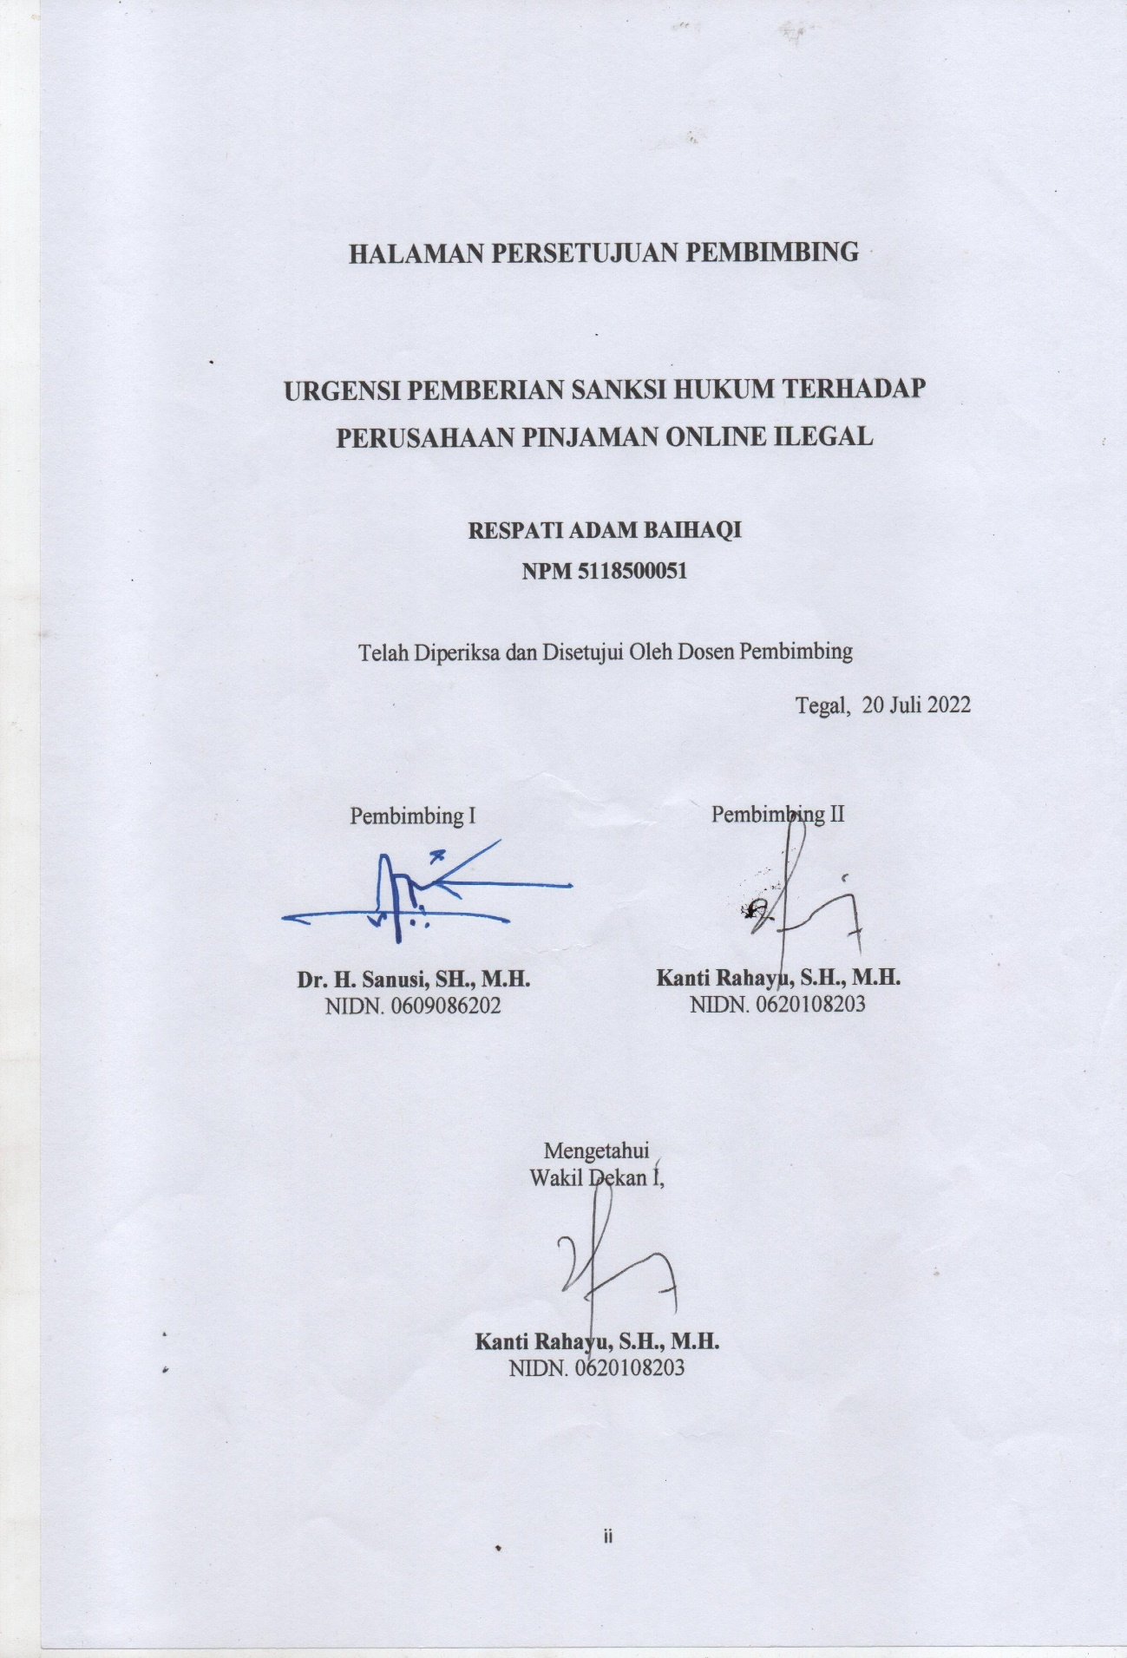
Mengetahui
Wakil Dekan 1,

Kanti Rahayu, S.H., M.H.
NIDN. 0620108203

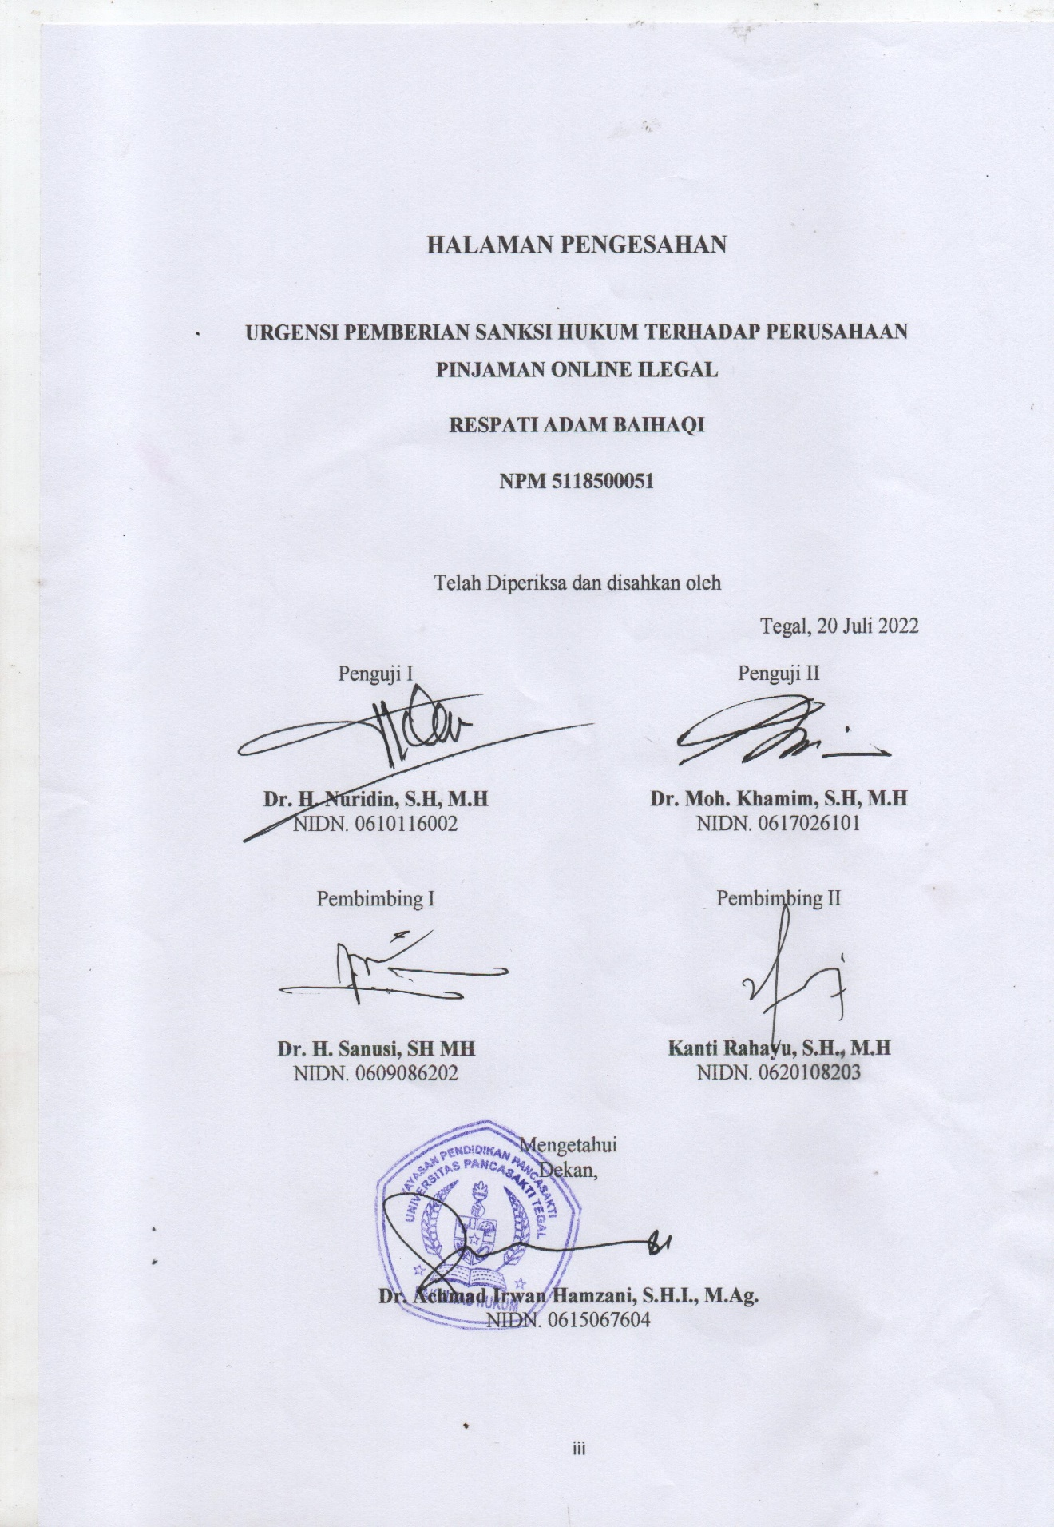
HALAMAN PENGESAHAN

URGENSI PEMBERIAN SANKSI HUKUM TERHADAP PERUSAHAAN PINJAMAN ONLINE ILEGAL
RESPATI ADAM BAIHAQI
NPM 5118500051

Telah Diperiksa dan disahkan oleh
Tegal, 20 Juli 2022
Penguji I  Dr. H. Nuridin, S.H, M.H  NIDN. 0610116002 | Penguji II  Dr. Moh. Khamim, S.H, M.H  NIDN. 0617026101
Pembimbing I  Dr. H. Sanusi, SH MH  NIDN. 0609086202 | Pembimbing I  Kanti Rahayu, S.H., M.H  NIDN. 0620108203

Mengetahui
Dekan,

Dr. Achmad Irwan Hamzani, S.H.I., M.Ag.
NIDN. 0615067604

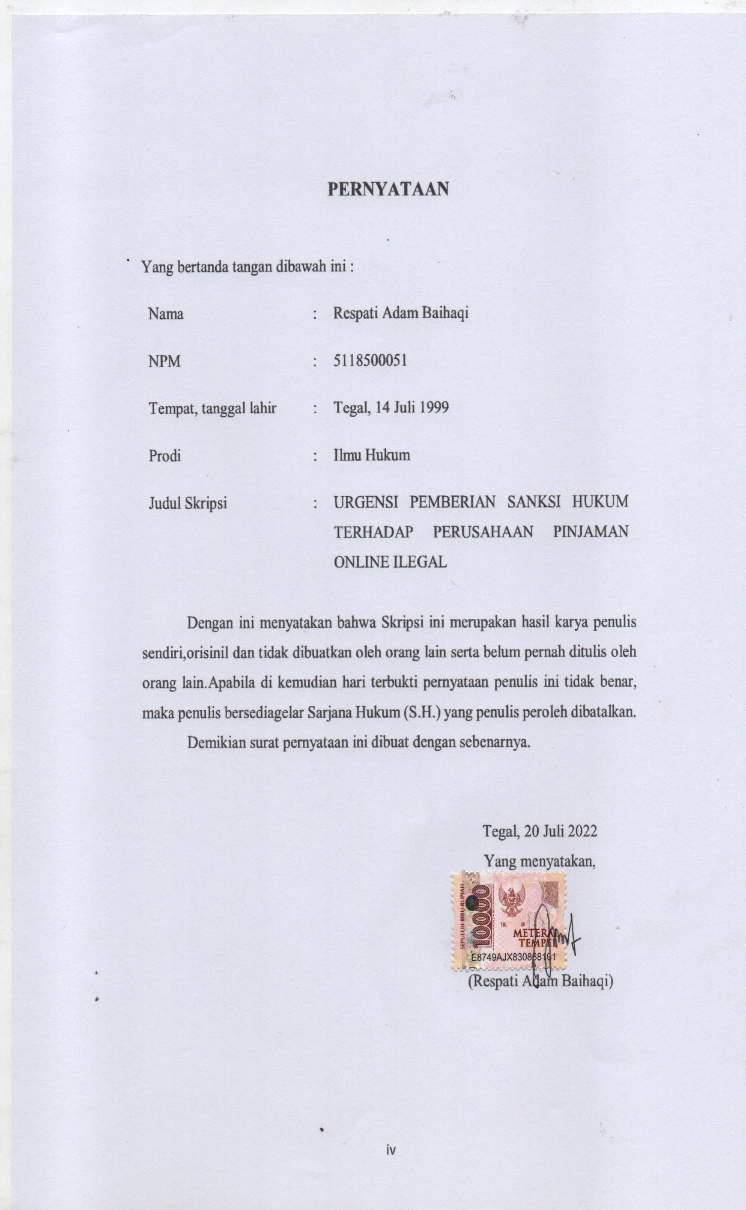
PERNYATAAN

Yang bertanda tangan dibawah ini :
Nama | : | Respati Adam Baihaqi
NPM | : | 5118500051
Tempat, tanggal lahir | : | Tegal, 14 Juli 1999
Prodi | : | Ilmu Hukum
Judul Skripsi | : | URGENSI PEMBERIAN SANKSI HUKUM TERHADAP PERUSAHAAN PINJAMAN ONLINE ILEGAL

Dengan ini menyatakan bahwa Skripsi ini merupakan hasil karya penulis sendiri,orisinil dan tidak dibuatkan oleh orang lain serta belum pernah ditulis oleh orang lain.Apabila di kemudian hari terbukti pernyataan penulis ini tidak benar, maka penulis bersediagelar Sarjana Hukum (S.H.) yang penulis peroleh dibatalkan.
Demikian surat pernyataan ini dibuat dengan sebenarnya.

Tegal, 20 Juli 2022
Yang menyatakan,

(Respati Adam Baihaqi)

Abstrak

Fintech sebagai sistem keuangan berbasis teknologi yang berupa produk, teknologi, layanan dan/atau model bisnis baru serta dapat berpengaruh terhadap stabilitas sistem keuangan, stabilitas moneter, dan/atau efisiensi dalam sistem pembayaran. Layanan keuangan digital (financial technology) merupakan salah satu cara untuk mengenalkan dan mengedukasi masyarakat mengenai layanan keuangan digital.

Penelitian ini bertujuan untuk: (1) Mengkaji bentuk-bentuk pelanggaran hukum yang dilakukan perusahaan pinjaman online. (2) Mengkaji urgensi pemberian sanksi hukum yang tegas terhadap perusahaan pinjaman online ilegal. Jenis penelitian ini adalah kepustakaan, Pendekatan yang digunakan adalah normatif, Teknik pengumpulan data melalui penelusuran kepustakaan dengan melakukan mencari sumber dari berbagai buku, internet, jurnal dan artikel ilmiah serta dianalisa dengan analisis data kualitatif karena data akan disajikan dalam secara deskriptif .

Hasil penelitian ini adalah dalam pasal 1131 Undang-Undang Kitab Hukum Perdata tentang jaminan, Undang-undang Nomor 11 Tahun 2008 Tentang Informasi Dan Transaksi Elektronik (ITE), Undang-Undang Nomor 21 Tahun 2011 Tentang Otoritas Jasa Keuangan, Peraturan Otoritas Jasa Keuangan Nomor 13/PJOK/2018 tentang Inovasi Keuangan Digital di Sektor Jasa Keuangan, dan Peraturan Otoritas Jasa Keuangan Nomor 77/POJK.01/2016 tentang Layanan Pinjam Meminjam Berbasis Teknologi Informasi.

Berdasarkan hasil penelitian ini diharapkan akan menjadi bahan informasi dan masukan bagi mahasiswa, akademisi, praktisi, dan semua pihak yang membutuhkan di lingkungan Fakultas Hukum Universitas Pancasakti Tegal.

Kata Kunci: Pinjaman Online Ilegal, Otoritas Jasa Keuangan, Sanksi HukumPinjaman Online.

Abstract

Fintech as a technology-based financial system in the form of new products, technology, services and/or business models and can affect financial system stability, monetary stability, and/or efficiency in the payment system. Digital financial services (financial technology) is one way to introduce and educate the public about digital financial services.

This study aims to: (1) examine the forms of legal violations committed by online loan companies. (2) Assessing the urgency of imposing strict legal sanctions on illegal online loan companies. This type of research is literature, the approach used is normative, the data collection technique is through library research by searching for sources from various books, internet, journals and scientific articles and analyzed with qualitative data analysis because the data will be presented in a descriptive manner.

The results of this research are in Article 1131 of the Civil Code Law on guarantees, Law Number 11 of 2008 concerning Information and Electronic Transactions (ITE), Law Number 21 of 2011 concerning the Financial Services Authority, Financial Services Authority Regulation Number 13 /PJOK/2018 concerning Digital Financial Innovation in the Financial Services Sector, and Financial Services Authority Regulation Number 77/POJK.01/2016 concerning Information Technology-Based Lending and Borrowing Services.

Based on the results of this research, it is hoped that it will become information and input for students, academics, practitioners, and all parties in need in the Faculty of Law, Pancasakti University, Tegal.

Keywords: Illegal Online Loans, Financial Services Authority, Legal Sanctions for Online Loans.

PERSEMBAHAN

Skripsi ini penulis persembahkan kepada:
- Orang tua penulis Bpk Gunawan dan Ibu Maytoyah yang membiayai saya kuliah sampai selesai.
- Keluarga semua yang membantu financial saya serta mendukung saya sampai menjadi sarjana , saya cinta kalian.
- Para teman-teman kuliah saya jefri , ferdiyan syah dua orang ini yang selalu bersama saya dari semester 1 sampai lulus.
- Mantan pacar saya yang memberi semangat saya mengerjakan skripsi ini , tapi sayang saya ditinggal pas mau lulus, sedih saya.
- Para pembimbing dan semua dosen tanpa terkecuali terimakasih atasilmu serta arahannya sehingga saya dapat menyelesaikan skripsi ini.

MOTTO
“Dirimu adalah apa yang kamu pikirkan”

KATA PENGANTAR

Dengan mengucapkan syukur kehadirat Allah SWT., Alhamdulillah penyusunan Skripsi ini dapat diselesaikan. Dengan Skripsi ini pula, penulis dapat menyelesaikan studi di Program Studi Ilmu Hukum Fakultas Hukum Universitas Pancasakti Tegal. Shalawat dan salam penulis sampaikan kepada Rasulullah SAW, yang membawa rahmat sekalian alam.
Penyusunan Skripsi ini tidak lepas dari bantuan dan dorongan berbagai pihak yang kepadanya patut diucapkan terimakasih. Ucapan terimakasih penulis sampaikan kepada:
- Dr. Taufiqulloh, M.Hum. (Rektor Universitas Pancasakti Tegal)
- Dr. Achmad Irwan Hamzani, S.H.I., M.Ag. (Dekan Fakultas HukumUniversitas Pancasakti Tegal).
- Kanti Rahayu, S.H., M.H. (Wakil Dekan I Fakultas Hukum UniversitasPancasakti Tegal).
- Tony Haryadi, S.H., M.H. (Wakil Dekan II Fakultas Hukum UniversitasPancasakti Tegal).
- Imam Asmarudin, S.H., M.H. (Wakil Dekan III Fakultas HukumUniversitasPancasakti Tegal).
- Muhammad Wildan, S.H., M.H. (Sekretaris Program Studi Ilmu HukumFakultas Hukum Universitas Pancasakti Tegal).
- Dr. H. Sanusi, S.H., M.H. (Dosen pembimbing I),Kanti Rahayu, S.H., M.H. (Dosen pembimbing II), yang telah berkenan memberikan bimbingan dan arahan pada penulis dalam penyusunan Skripsi ini.
- Seluruh civitas akademika Fakultas Hukum Universitas Pancasakti Tegal yangtelah memberikan pengetahuan dan jasanya kepada penulis selama mengikutiperkuliahan. Mudah-mudahan mendapatkan balasan dari Allah SWT sebagaiamal shalih.
- Segenap pegawai administrasi/karyawan Universitas Pancasakti Tegalkhususnya di Fakultas Hukum yang telah memberikan layanan akademikdengan sabar dan ramah.
- Orang tua terutama bapak dan ibu serta saudara-saudara penulis yang memberikandorongan moriil pada penulis dalam menempuh studi.
- Kawan-kawan penulis dan semua pihak yang memberikan motivasi dalammenempuh studi maupun penyusunan Skripsi ini yang tidak dapat disebutkansatu-persatu.
Semoga Allah SWT. membalas semua amal kebaikan mereka dengan balasanyang lebih dari yang mereka berikan kepada penulis. Akhirnya hanya kepada AllahSWT. penulis berharap semoga Skripsi ini dapat bermanfaat bagi penulis khususnya,dan bagi pembaca umumnya.
Tegal, 20 Juli 2022
Penulis

DAFTAR RIWAYAT HIDUP

Nama | : | Respati Adam baihaqi
NPM | : | 5118500051
Tempat, Tanggal lahir | : | Tegal , 14 Juli 1999
Program Studi | : | Ilmu Hukum
Alamat | : | Desa Pekiringan RT. 10 RW. 04 Kec. Talang Kab. Tegal

Riwayat pendidikan sebagai berikut :
No. | Nama Sekolah | Tahun | Lulus/Gelar yang dicapai
1. | SDN PEKIRNGAN 02 | 2010 | Lulus
2. | SMP N 1 TALANG | 2013 | Lulus
3. | SMA N 1 SURUH | 2016 | Lulus

Demikian daftar riwayat hidup saya buat dengan sebenarnya
Tegal, 20 Juli 2022
Hormat Saya,

Respati Adam Baihaqi

DAFTAR ISI

HALAMAN PERSETUJUAN PEMBIMBING ii
HALAMAN PENGESAHAN iii
PERNYATAAN iv
Abstrak v
Abstract v
PERSEMBAHAN vi
MOTTO viii
KATA PENGANTAR ix
DAFTAR RIWAYAT HIDUP xi
DAFTAR ISI xii
BAB I PENDAHULUAN 1
A. Latar belakang 1
B. Rumusan Masalah 13
C. Tujuan Penilitian 13
D. Manfaat Penelitian 13
E. Tinjauan Pustaka 14
F. Metode Penelitian 15
G. Rencana Sistematika 17
BAB II 18
A. Tinjauan Tentang Sanksi Hukum Perusahaan Pinjaman online illegal 18
B. Tinjauan Tentang Perusahaan Pinjaman Online 20
C. Tinjauan Tentang Pinjaman Online Ilegal 28
BAB III 62
A. Bentuk-bentuk Pelanggaran Hukum Perusahaan Pinjaman Online 62
B. Urgensi Pemberian Sanksi Hukum Terhadap Perusahaan Pinjaman Online Ilegal 72
BAB IV 104
A. Kesimpulan 104
B. Saran 105
DAFTAR PUSTAKA 106

